Муниципальное бюджетное дошкольное образовательное учреждение
«Детский сад № 5 общеразвивающего вида» г.Сосногорска

Конспект занятия
«Путешествие в сказочный лес эмоций»
для детей старшего дошкольного возраста.

Автор: Слежис Светлана Ивановна,
педагог-психолог I квалификационной категории.

Цель: профилактика предупреждения агрессивного поведения у детей старшего дошкольного возраста, сохранение и укрепление их психологического здоровья.
Задачи:
- расширить знания детей об эмоциях и способах их выражения, обогатить словарь детей за счёт слов, обозначающих различные эмоции;
- совершенствовать умение детей распознавать собственные эмоциональные состояния;
- формировать и развивать умение детей распознавать эмоциональные проявления других людей по различным признакам (мимике, пантомимике, интонации);
- способствовать открытому проявлению эмоций различными социально приемлемыми способами (словесными, творческими и так далее);
- развивать у детей навыки общения в различных жизненных ситуациях со сверстниками и окружающими взрослыми;
- учить справляться с негативными эмоциями.
Участники: дошкольники 5 -7 лет.
Продолжительность: 30 минут.
Необходимое оборудование: колонка с аудиозаписью.
Предварительная подготовка: изготовление «куб эмоций» и кубик Блума на тему эмоции. Познакомить детей с понятием эмоции и их видами. Подготовить игрушку кота с аудиозаписью сказки.
Образовательная область: социально-коммуникативное развитие.
Интеграция образовательных областей: «социализация» + «познание» + «коммуникация» + «художественное творчество» + «речевое развитие» + «физическое развитие».
Методы и приемы:
Ритуал приветствия.
Чтение художественного произведения. Анализ прочитанного.
Беседа педагога-психолога об эмоциях.
Работа с кубом эмоций и зеркалом.
Обсуждение и подведение выводов с детьми.
Упражнения на снятие негативных эмоций и развитие общения.
Рефлексия при помощи кубика Блума Эмоции (о злости).
Ритуал прощания.
Ход занятия:
1. Вводная часть:
Ритуал приветствия.
Воспитатель: дети, сегодня к нам на занятие пришла С.И. (психолог), давайте поздороваемся.
Дети: Здравствуйте.
Педагог-психолог: Здравствуйте, дети. Какое это волшебное слово «Здравствуйте». А как ещё можно поприветствовать друг друга? (ответы детей). Я знаю другой способ поприветствовать друг друга. Давайте попробуем поздороваться так:
Упражнение «Добрый друг».
Дети встают в пары и берутся за руки. Проговаривают хором слова:
Здравствуй друг! (пожимают друг другу руки)
Как ты тут? (удивленно разводят руками)
Я скучал (прижимают руки к груди.)
Ты пришёл (снова берутся за руки.)
Хорошо! (сходятся в центр, обнимаясь.)
Педагог-психолог: Ребята, я пришла к вам не просто так, а с посланием.
Сегодня на почту сада пришло письмо, нас приглашает к себе в гости в волшебный сказочный лес, кот-учёный.

Воспитатель: С.И. но как же мы туда попадем?
Педагог-психолог: В письме была инструкция, как туда попасть, но для начала нам нужно провести волшебную дыхательную гимнастику.

Дыхательная гимнастика «Вверх по радуге».
Педагог:Я буду перечислять цвета радуги, а вы закрытыми глазами на вдохе поднимаетесь по радуге, на выдохе скатываетесь вниз (выполняют все вместе, повторить 2-3 раза).
Вхождение в волшебный сказочный лес к коту с помощью заклинания
(Дети стоят в кругу, каждый ребенок выбирает «лепесток цветка семицветика»).
Я предлагаю всем отправиться в путь. Дети берут в руки лепестки, и произносят заклинание:
Лети, лети, лепесток, через запад на восток, (дети поднимают руку с лепестком вверх, затем показывают направления за педагогом
Через север, через юг, возвращайся, сделав круг.
Лишь коснешься ты земли - быть по-моему вели.
Вели, чтобы мы оказались в волшебном лесу.
- Вот мы и добрались в волшебный лес к коту-учёному, который знает много интересных историй.
Педагог-психолог достает игрушку кота и сажает ее рядом с собой.
- Давай те поприветствуем кота (дети здороваются).

2. Основная часть.
Работа со сказкой «Котенок»
Педагог-психолог: Сегодня кот приготовил для нас интересную сказку, давайте ее, послушаем (педагог-психолог включает аудио запись со сказкой).
Сказка: Жил-был на свете маленький черный котенок Баффик. Всю свою жизнь он провел в подвале большого дома и выходил оттуда только для того, чтобы найти еду или погоняться по двору за стрекозами и бабочками. Котенок был таким симпатичным, что многие дети хотели его погладить и взять на руки. Но как только они подходили ближе, Баффик шипел и царапался своими острыми коготками.
Испуганные дети убегали домой, а черный котенок возвращался в темный и холодный подвал.
Со временем на него перестали обращать внимание, и если кто-нибудь все-таки подходил близко, дети громко кричали:
- Не трогайте его! Он очень злой и сильно царапается.
Однажды в доме поселилась девочка Катя. Она вышла во двор и увидела черного котенка.
-Какой хорошенький! - воскликнула девочка и подошла ближе.
- Только не трогай его, посоветовал ей маленький мальчик.
- Этот котенок всех царапает. Он очень злой.
Катя внимательно посмотрела на Баффика и сказала:
- Это не злой, а очень испуганный котенок. Наверное, когда-то его сильно обидели, с тех пор он всех боится, поэтому и царапается, защищаясь.
- Но так он никогда не найдет себе друга, - сказал мальчик.
- А я знаю, как с ним подружиться, - улыбнулась Катя и побежала домой.
Через несколько минут она вынесла блюдечко с молоком и поставила его на землю.
- Кис-кис-кис, - позвала девочка котенка и отошла в сторонку.
Котенок услышал слова девочки, вышел из подвала и очень медленно подошел к блюдцу. Он внимательно осмотрелся по сторонам и, не увидев опасности, вылакал вкусное молоко.
Каждый день Катя поила котенка и все ближе и ближе подходила к нему. Уже через неделю Баффик разрешил ей дотронуться до своей мягкой спинки, а еще через месяц они так подружились, что стали вместе бегать по двору и играть с мячиком.
Незаметно наступила осень, подули холодные ветра, и девочка решила взять котенка к себе домой. Впервые за многие месяцы котенок пошел на руки к человеку. Испуганными глазами он смотрел по сторонам, но не убегал. В новой квартире котенка накормили, помыли, и когда Баффик высох, оказалось, что шерстка у него не черная, а серая и блестящая.
Через несколько дней девочка с котенком снова вышли на улицу. Во дворе играли дети. Они увидели Катю, побежали к ней, но вдруг остановились: маленький котенок мог снова их поцарапать. Девочка улыбнулась друзьям и сказала:
- Вы можете погладить его, если хотите. Он больше не царапается. Дети с опаской и недоверием подходили к котенку и дотрагивались до его шерстки. Но он действительно не царапался.
- И совсем этот котенок не Злой, - с удивлением сказали они друг другу, - а Добрый и Красивый.
Совершенно верно! - улыбнулась Катя - Это очень добрый котенок.

Анализ сказки. Вопросы при анализе сказки:
1. О ком эта сказка?
2. Как вы думаете, почему дети называли котенка Злым?
З. Был ли он Злым на самом деле?
4. Знакома ли вам такая ситуация и те чувства, которые испытывал котенок?
5. Как девочка смогла подружиться с котенком? Почему ей это удалось?
б. Сразу ли поверили дети в изменение характера котенка? Почему?
7. Чему мы можем научиться у этой сказки?

Беседа-обсуждение и угадывание чувства злости.
Педагог-психолог рассказывает ребятам о том, что всем людям необходимо испытывать эмоции, для того чтоб другие люди понимали нас. Даже такую эмоцию как злость. Ведь это нормальная реакция человека на ситуацию, которая ему не нравится. Наша злость бывает слабой, средней и сильной.

На кубе Эмоций дети рассматривают предлагаемую педагогом пиктограмму «злость». (Приложение 1. Куб Эмоций).
- Ребята, что произошло с его ртом? Бровями? Какое у него выражение глаз?
Педагог, воспитатель и дети пытаются изобразить эту эмоцию перед зеркалом.
Затем делается вывод о том, что у всех кто испытывает эту эмоцию злое выражение лица, а узнаём мы это так: брови нахмурены, рот открыт, растянут в стороны, видны два ряда сжатых зубов.
Педагог-психолог говорит детям о том, как важно и как можно сообщить и показать свои эмоции без вреда окружающим. А так же приводит примеры, как можно справиться с эмоцией «Злость».

Педагог психолог: дети, а кто из вас знает, что можно сделать, чтоб избавиться от злости?
Ответы детей.

Воспитатель: ребята, а учёный кот приготовил для вас игры, с помощью которых тоже можно избавиться от злости. Давайте поиграем в них?

- Игра «Тух - тиби - дух».
Цель: снятие негативных настроений и восстановление сил.
Воспитатель: Я сообщу вам по секрету особое слово. Это волшебное слово заклинание против плохого настроения, против обид и разочарований. Чтобы оно подействовало по - настоящему, необходимо сделать следующее. Сейчас вы начнете ходить по комнате, ни с кем не разговаривая. Как только вам захочется поговорить, остановитесь напротив одного из участников, посмотрите ему в глаза и трижды, сердито - пресердито произнесите волшебное слово: «Тух - тиби -дух». Затем продолжайте ходить по комнате. Время то времени останавливайтесь перед кем - либо и снова сердито-пресердито произносите это волшебное слово. Чтобы волшебное слово подействовало, необходимо говорить его не в пустоту, а глядя в глаза человека, стоящего перед вами.
В этой игре заложен комический парадокс. Хотя дети должны произносить слово «Тух - тиби - дух» сердито, через некоторое время они не могут не смеяться.

- Игра «Дартс».
Цель: снятие негативных эмоций, раздражения.
К стене прикрепляется мишень. Нужно попасть в мишень с помощью снежных комков (мешочки, наполненные разным содержанием: вата, фасоль, горох…).
«Ребята самое главное в игре – это сила, с которой бросается мешочек. Она должна быть такой же, как чувство злости. Вспомните ситуацию, когда вы были очень злы на кого-нибудь или на что-нибудь. Кто вспомнил, подходите ко мне, берите комок, заканчивает предложение: «Я разозлился, когда…» и бросает комочек в мишень».
« Теперь вы знаете, что может разозлить ваших ребят. Надеюсь, что это поможет вам понимать друг друга, быть внимательными и терпимыми».
- Упражнение «Прогони злость».
Педагог ещё раз говорит детям о том, что все люди злятся. И каждый по-своему выражает это чувство: одни с помощью слов, а другие - с помощью кулаков. Для того чтобы не портить отношений с другими людьми, можно научиться волшебным приёмам, которые помогают эту злость прогнать.
Детям предлагается взять по газете и представить, что каждый из них на кого-то очень разозлился. Затем надо скомкать газету с силой и бросить её в сторону. Дети выполняют задание, а взрослый следит за тем, чтобы они как можно естественнее представили свою злость, комкая газету. Дети не должны кидать комки друг в друга.
Затем педагог просит детей закрыть глаза, достаёт подушку и кладёт её на стул. После того как дети откроют глаза, педагог объясняет, что это волшебная подушка, которая помогает прогонять злость. Каждому ребёнку предлагается по очереди разозлиться, и со всей силы начать по ней бить. Дети выполняют задание, а взрослый следит за их состоянием. На выполнение задания даётся несколько минут. Если ребёнок очень увлёкся, педагог останавливает его. Каждый ребёнок должен участвовать в этом упражнении.

- Упражнение «Доброе животное».
Цель: развивать чувство единства.
«Возьмемся за руки и представим, что мы одно животное. Давайте прислушаемся к его дыханию. Все вместе сделаем вдох – выдох (3р.) Очень хорошо. Послушаем, как бьется его сердце. Тук – делаем шаг вперед, тук – шаг назад и еще раз».
Воспитатель: Давайте поблагодарим Кота учёного за чудесную сказку и игры. Скажем ему СПАСИБО и ДОСВИДАНИЯ.
Нам пора возвращаться из волшебного леса обратно в группу с помощью заклинания.
Педагог-психолог: Я предлагаю всем отправиться в детский сад.
Дети и взрослые берут в руки лепестки, и произносят заклинание:
Лети, лети, лепесток, через запад на восток,
Через север, через юг, возвращайся, сделав круг.
Лишь коснешься ты земли - быть по-моему вели.
Вели, чтобы мы оказались в детском саду.

3. Заключительная часть.
Рефлексия:
Воспитатель: Вот мы с вами опять в нашем детском саду. Понравилось вам путешествие в волшебный лес к Коту-учёному? Какое настроение было у вас в начале занятия, и какое сейчас?
Педагог-психолог: А давайте проверим с помощью кубика Эмоций, что нового мы узнали для себя на занятии? (Приложение 2 Кубик Блума Эмоции)
ПОЧЕМУ все люди испытывают эмоции?
ОБЪЯСНИ как мы можем понять какие эмоции испытывает человек?
НАЗОВИ какие эмоции ты знаешь?
ПРЕДЛОЖИ как сказать о своих эмоциях?
ПРИДУМАЙ как можно справится с отрицательными эмоциями?
ПОДЕЛИСЬ своей эмоцией (дети рисуют).
Домашнее задание. Нарисовать котенка из сказки таким, каким каждый из детей его увидел.
Ритуал прощания: «Очень жаль нам расставаться».
Очень жаль нам расставаться,
Но пришла пора прощаться.
Чтобы нам не унывать,
Нужно крепко всех обнять (дети обнимают друг друга по кругу).

Используемая литература:
1. Психическое здоровье детей / В. Е. Дружинин. - М.: Сфера, 2002. - 63с.
2. «Детская агрессия. Простые способы коррекции нежелательного поведения ребенка»: Рама Паблишинг; Екатеринбург; 2012.
3. Авторская программа педагога-психолога Слежис С.И. «Воспитываем спокойствие», Р.К. г. Сосногорск, 2021г.
4. Зенкевич - Евстигнеева Т.Г. Путь к волшебству. -СПб.: Златоуст, 1993.

Приложение 1
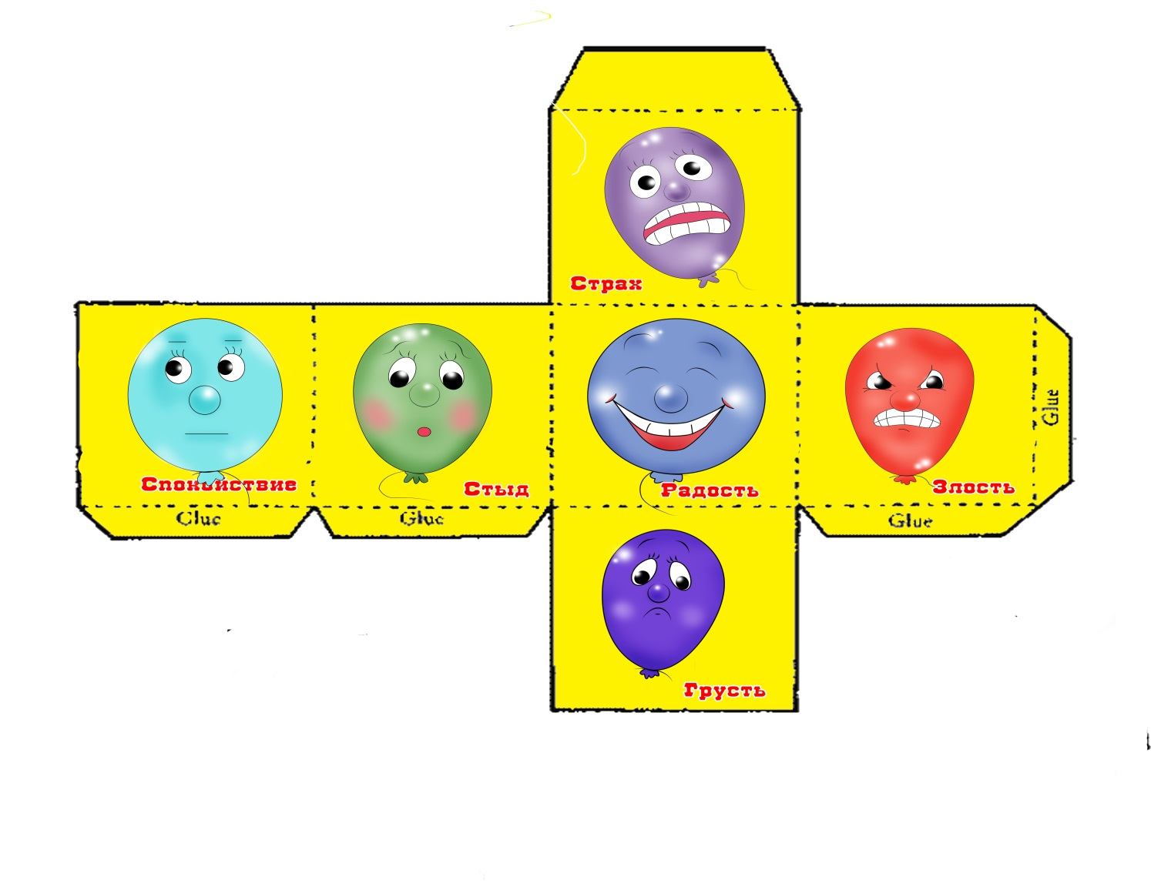
«Куб эмоций»
Приложение 2
Кубик Блума «Эмоции».

ПОЧЕМУ
все люди испытывают эмоции?



НАЗОВИ
какие эмоции ты знаешь?

ОБЪЯСНИ
как мы можем понять, какие эмоции испытывает человек?

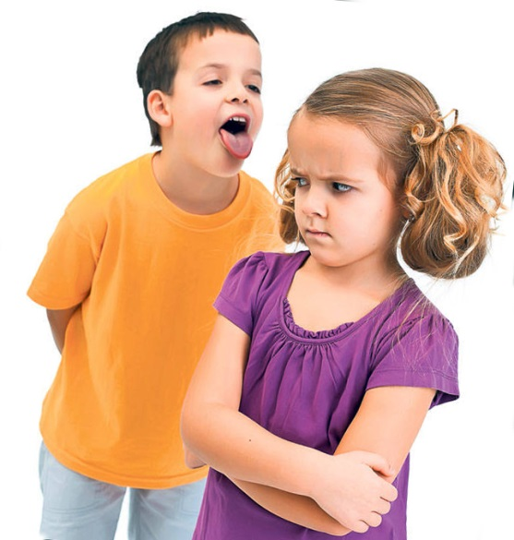
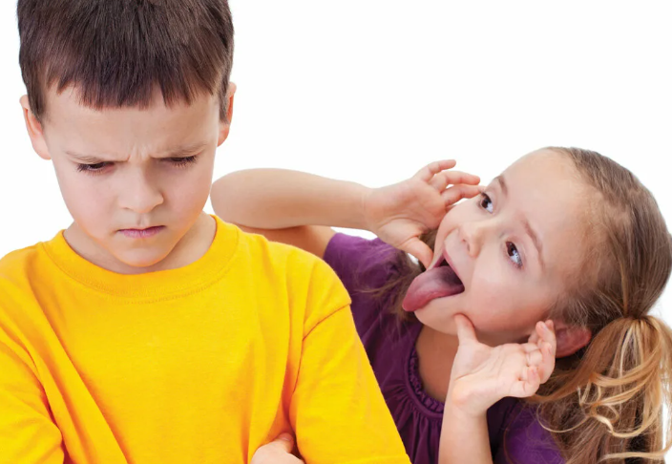

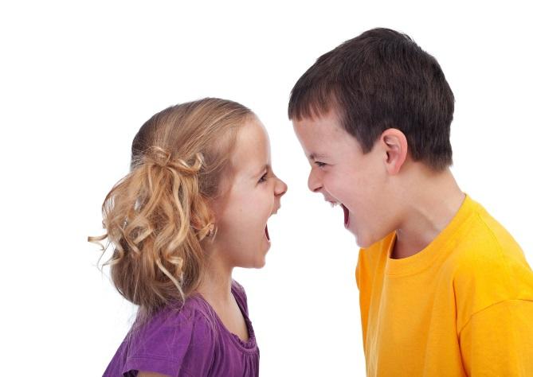
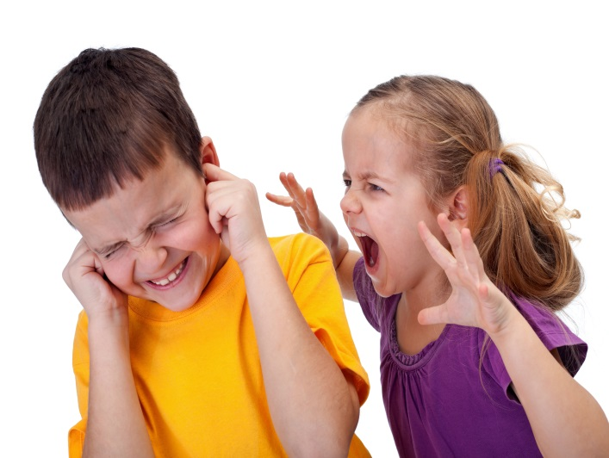

ПРЕДЛОЖИ
как сообщить о своих эмоциях?

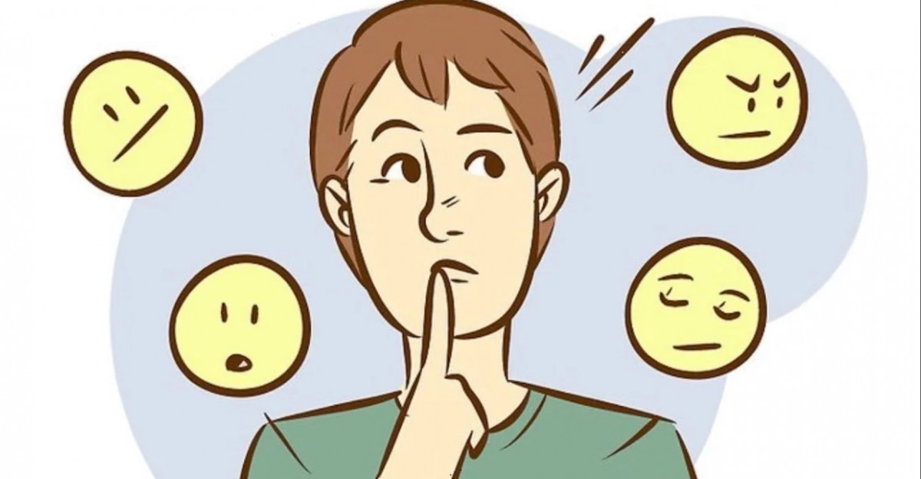

ПРИДУМАЙ
как можно справиться с отрицательными эмоциями?

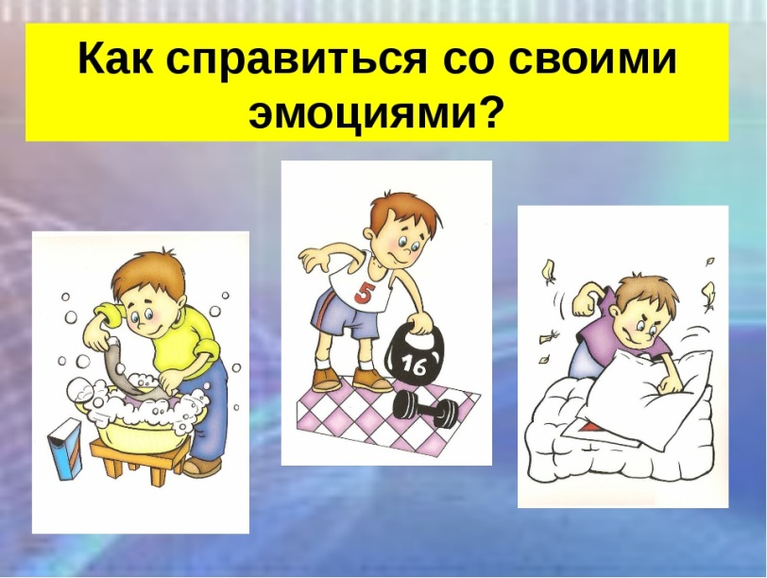

ПОДЕЛИСЬ
своей эмоцией



